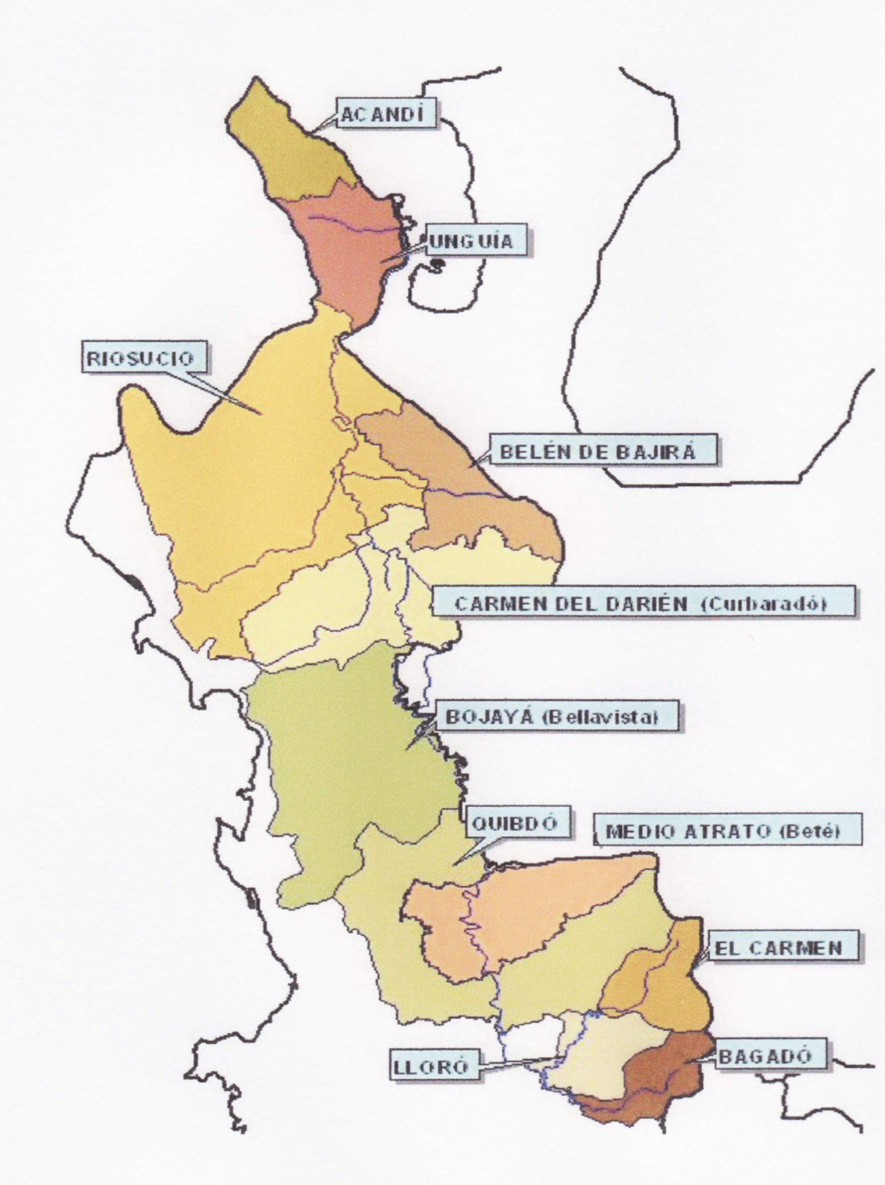
ANNEXE 4
Figure 4 – LA RÉGION DU FLEUVE ATRATO ET SES MUNICIPALITÉS (2004)

Source : Base de données de la République de Colombie et Bulletin du DAS. Produite par l’Observatoire du Programme Présidentiel de Droits Humains et DIH, Cartographie Igac-Dane, 2003.

La rivière Jiguamiando est située dans la municipalité de Carmen de Darien. La rivière Curvarado est située sur la limite qui sépare les municipalités de Carmen del Darien et Belen de Bajira, mais fait partie, au niveau administratif, de Carmen del Darien.

